本轮周期区块链行业到底发生了什么

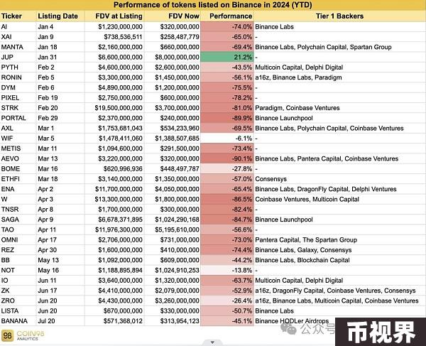

关于VC

- 上个周期节奏正常的VC都赚钱了。

- 这些VC在本周期都3-10倍扩大了基金规模再次融资，导致手上资金过多。

- 但好项目又不够多，为了花出去钱，只好增加轮次融资抬高估值，甚至拿到并不需要的资金。

- 三年前已经失败的老项目也能出来重新融资。

- 这大幅提高了好项目的VC成本和币民心理预期。

- VC和项目方都不傻，本质变成了割LP的游戏。项目投完后发不出币，开会时尴尬不已。

- 好不容易有一个好项目发币了，赶紧PR，6个月或12个月后解锁即卖币，未解锁也得套现。

- 总之，VC不赚钱，LP最惨。

关于新项目

- 成熟创始人做小项目或大项目投入的时间相同，卖币也是一样卖，所以他们只做大项目。

- 大项目 = 高估值 = 基础设施（infra）。

- 基础设施项目扎堆出现，但没有应用或收入，只能自补刷量。

- 自己的钱从VC那里来，反正是免费的。

- 明白了上币开盘Playbook，目标是开盘卖币，高估值开盘卖出最少的币，换来最多的钱。

- 开盘买盘枯竭，但还是要卖币，不卖币不可能。

- 一个币开盘后买盘结束只能跌，通常1-3天，基本撑不过三天。

- 之后制造波动继续卖币。如果市场好，偶尔上涨，然后继续卖币。

- 总之，做项目的第一性原理是卖币，极少部分项目创造价值或靠协议收入。

- 部分刷量项目实际上是假用户项目，上线即归零，没有任何交易量，市值毫无意义。

关于老项目

- 死透的项目用三年前投的优质Cap table再次融资，大部分用KOL round，少部分找基金接盘。

- 为了上市，继续融资刷数据，但没有真用户和真用例。

- 无法上交易所，只能贿赂其他交易所或DEX上币。

- DEX上币=归零，贿赂交易所=归零（贿赂的钱需通过卖币赚回来）。

- 总之，这类项目只能归零，因为他们大概率不会认真做了。

关于头部交易所

- 交易所为项目方提供链上池子服务。

- 给一个币加池子对项目是好事，所以项目肯定会给交易所钱，这是商业常识。

- 交易所需取悦的大户，符合大户利益的项目需要上线，所以LRT项目都得上。

- 符合自己利益的项目也要上，有用户的、新东西的、能竞争其他交易所的项目都得上。

- 因为流动性为王，上交易所成为做项目最重要的一环。

- 交易所起到了用户教育和流动性提供的重要作用，应该获得重要地位和匹配的利润。

- 那你的本金他就默默收下了。

综上，做项目变成了创造一个虚幻的东西，不用做实事，只要能卖币即可。VC币和meme币没有区别。

关于ETH

- 大户改变思路，变成POS，反正不是POW，也不是炒币思路，更不是入金买单思路，就是白嫖思路。

- 大户不参与真正的建设，不对ETH币价有直接正面影响，包括但不限于，做memecoin、拉盘优质memecoin、创造独特的ETH文化等。他们不作为。

- ETH本周期唯二的买入理由是再质押和ETF，但这与散户无关，所以ETH没有强有力的买入理由。

- ETH依然有最多的开发者、节点和生态项目，是最健壮的区块链。

- 但ETH上的项目都心怀鬼胎，想把空气币卖给散户，只为自己赚钱。

- 总之，ETH上散户难赚钱。

关于SOL

- 大户抱团，有大格局，了解散户的想法。

- 大户的量级是40w-2mil SOL，他们花1w SOL做个邪教memecoin或找人做memecoin，轻松无比。

- 抱团拉盘meme，做一堆小池子的memecoin，送到100-500mil。

- 散户看到这么多memecoin眼花缭乱并疯狂FOMO。

- KOL通过喊单赚取注意力，完成财富转移，这些币还真涨。

- KOL形成梯度和喊单区间，Hsaka、Ansem等顶流一档，一些100k followers一档，其他一档（主要是KOC），分别喊不同市值范围的币，500mil+、100-500mil、10-100mil以及10mil以下的彩票选手。

- 这样增加了SOL的生态系统活力，让散户给他们的SOL抬轿子。

- 因为散户都持有SOL，自然形成SOL maxi军团，SOL flip ETH情绪高涨，忘记了SOL的回滚风险及memecoin本质是空气。

- SOL进入正反馈循环阶段，main character喊单，散户继续FOMO。

- 什么时候结束？不知道。当大家对memecoin反感时结束。

- 总之，SOL成为本周期最好的赌场和筹码，所有人都需要SOL。

判断

- memecoin supercycle成立，前百市值币中出现20个memecoin，大量memecoin在100-300mil之间，主要在SOL上。

- 成功的memecoin专注CEX出现。

- 项目继续高市值开盘，但开盘估值显著下调，PR稿称项目方估值合理化，格局大，爱惜羽毛。

- VC下一轮只能找web2融资，他们对行业很眼红，但与LP汇报会很痛苦。

- 不向VC过度融资（甚至完全不融资）的高质量真用例项目开始出现，使用其他更为体面的方式进行利益输送。

- 真正创造价值的审计/安全公司慢慢受到重视，优质审计成为行业的重要部分：BlockSec、Hexagate、Hypernative。

- 对于非meme项目，市场回归对有真实收入、垄断性、用例项目的青睐（希望他们能创新性地将代币和业务关联起来）。